ТОКУШЕВА Лаура Абаевна,
Зоя Космодемьянская атындағы №23 мектеп-лицейінің информатика пәні мұғалімі.
Шымкент қаласы

УЛЬТРАДЫБЫС ДАТЧИГІ

Оқу бағдарламасына сәйкес оқыту мақсаттары | 4.5.1.2 ультрадыбыс датчигін қолдану
Сабақтың мақсаты: | Барлық оқушылар:
Сабақтың мақсаты: | Ультрадыбыс датчигінің негізгі қызметін біледі;
Сабақтың мақсаты: | Көптеген оқушылар:
Сабақтың мақсаты: | Ультрадыбыс датчигін қолдана алады;
Сабақтың мақсаты: | Кейбір оқушылар:
Сабақтың мақсаты: | Ультрадыбыс датчигін қолдану арқылы бағдаршам-робот жасай алады.
Сабақтың барысы:
Сабақтың кезені/ уақыт | Педагогтың әрекеті | Оқушының әрекеті | Бағалау | Ресурстар
Сабақтың басы  10 минут  Сабақтың ортасы  30 минут | 1. Оқушылармен амандасу. Түгелдеу.  2. «Random» әдісі арқылы топқа бөлу.  3. Үй тапсырмасын сұрау. «Егер... онда не болар еді?»  4. Сабақтың тақырыбы мен мақсаттарын таныстыру.  1-тапсырма. «Мюнстерберг» әдісі  Дескриптор:  - Әріпті мәтінмен жұмыс істей алады  -Тақырыпқа байланысты сөзді табады  ҚБ: пульт  (М) Жаңа тақырыпты түсіндіру.  Видео көрсету.  Ультрадыбыс датчигі-дыбыс толқындарын жіберіп, қайтып келген сигналдарды оқитын және насындарды тауып, оларға дейінгі қашықтықты есептейтін құрылғы.  Ультрадыбыс датчигі жоғары жиіліктегі дыбыстық толқынды жібереді, нысаннан шағылысқан кері толқынды ұстайды және ультрадыбыстық импульсті қайтару уақытын өлшейді,нысанға дейінгі қашықтықты жоғары дәлдікпен есептейді | 1.Мұғаліммен амандасады.  2.Сабақтың тақырыбын дәптерге жазады.  3.Сабақтың мақсаттарымен танысады.  4.тапсырманы орындайды | Пульт қолданады | Карточка
  Н | А | С | У | Д | Ц | Я | Ж
  А | Е | Ү | Л | А | Е | Т | М
  Ж | У | Т | Ь | Т | Р | А | Д
  Н | Л | Ф | П | Ч | М | Й | Ы
  Р | Ө | Р | Ы | И | И | Б | Б
  Л | Л | У | Й | Г | Т | Ч | Ы
  С | Ш | Ц | П | І | Ь | Щ | С
  Т | Е | Д | К | У | Ц | Ю | Щ
  А | У | Р | Е | Ж | И | М | І
  Р | л | О | К | Ц | Й | Ш | Ц
  Т | Ы | Б | О | Т | С | У | Щ
 | Датчик «көздерінің» айналасындағы қызыл түсті жыпылықтамайтын жарық оның Өлшеу режимінде тұрғанын білдіреді.  Ультрадыбыс датчигінің ерекшеліктері:  - 1-ден бастап, 250-см-ге дейінгі ауқымда қашықтықты өлшеу;  - өлшеу дәлдігі ± 1см-ге дейін;  - қызыл түсті жарық сигналды беру кезінде үнемі жанып және эфирді тыңдау барысында жыпылықтап тұрады;  - егер ультрадыбыстық сигнал анықталса, датчик «Ақиқат» логикалық мәнін береді.  2-тапсырма. Практикалық жұмыс.  Топпен жұмыс жасайды.  Бағдаршам –роботты жасау.  49-50-бет оқулық.  - Старт блогына Күту блогын қос. Датчиктен ақпарат алу үшін оның режимдерін өзгерт. Түс датчигі =Салыстыру =Түс.  - Блоктың параметріне жасыл түсті орналастыр.  - Күту блогына Дыбыс блогын жалға. Дыбыс параметріне «Green» хабарламасын қой.  - Дыбыс блогына тағы да Дыбыс блогын жалға. Оның параметріне «Start» режимін таңда.  - Соңғы дыбыс блогына Рульдік басқару блогын жалғап, Қосу режиміне ауыстыр. Қуатын 50-ге теңестір.  - Рульдік басқару блогына Күту блогын қос. Датчиктен ақпарат алу үшін оның режимдерін өзгерт. Түс датчигі =Салыстыру= Түс. Блоктың параметріне сары түсті орналастыр.  - Күту блогына Дыбыс блогын жалға. Дыбыс параметріне «Yellow» хабарламасын қой.  - Дыбыс блогына Рульдік басқару блогын жалғап, Қосу режиміне ауыстыр. Қуатын 25-ке теңестір.  - Рульдік басқару блогына Күту блогын қос. Датчиктен ақпарат алу үшін оның режимдерін өзгерт. Түс датчигі=Салыстыру= Түс. Блоктың параметріне қызыл түсті орналастыр.  - Күту блогына Дыбыс блогын жалға. Дыбыс параметріне «Red» хабарламасын қой.  - Дыбыс блогына тағы да Дыбыс блогын жалға. Оның параметріне «Stop» режимін таңда.  - Соңғы Дыбыс блогына Рульдік басқару блогын жалғап, Өшіру режиміне ауыстыр.  - Программаны роботқа жүкте.  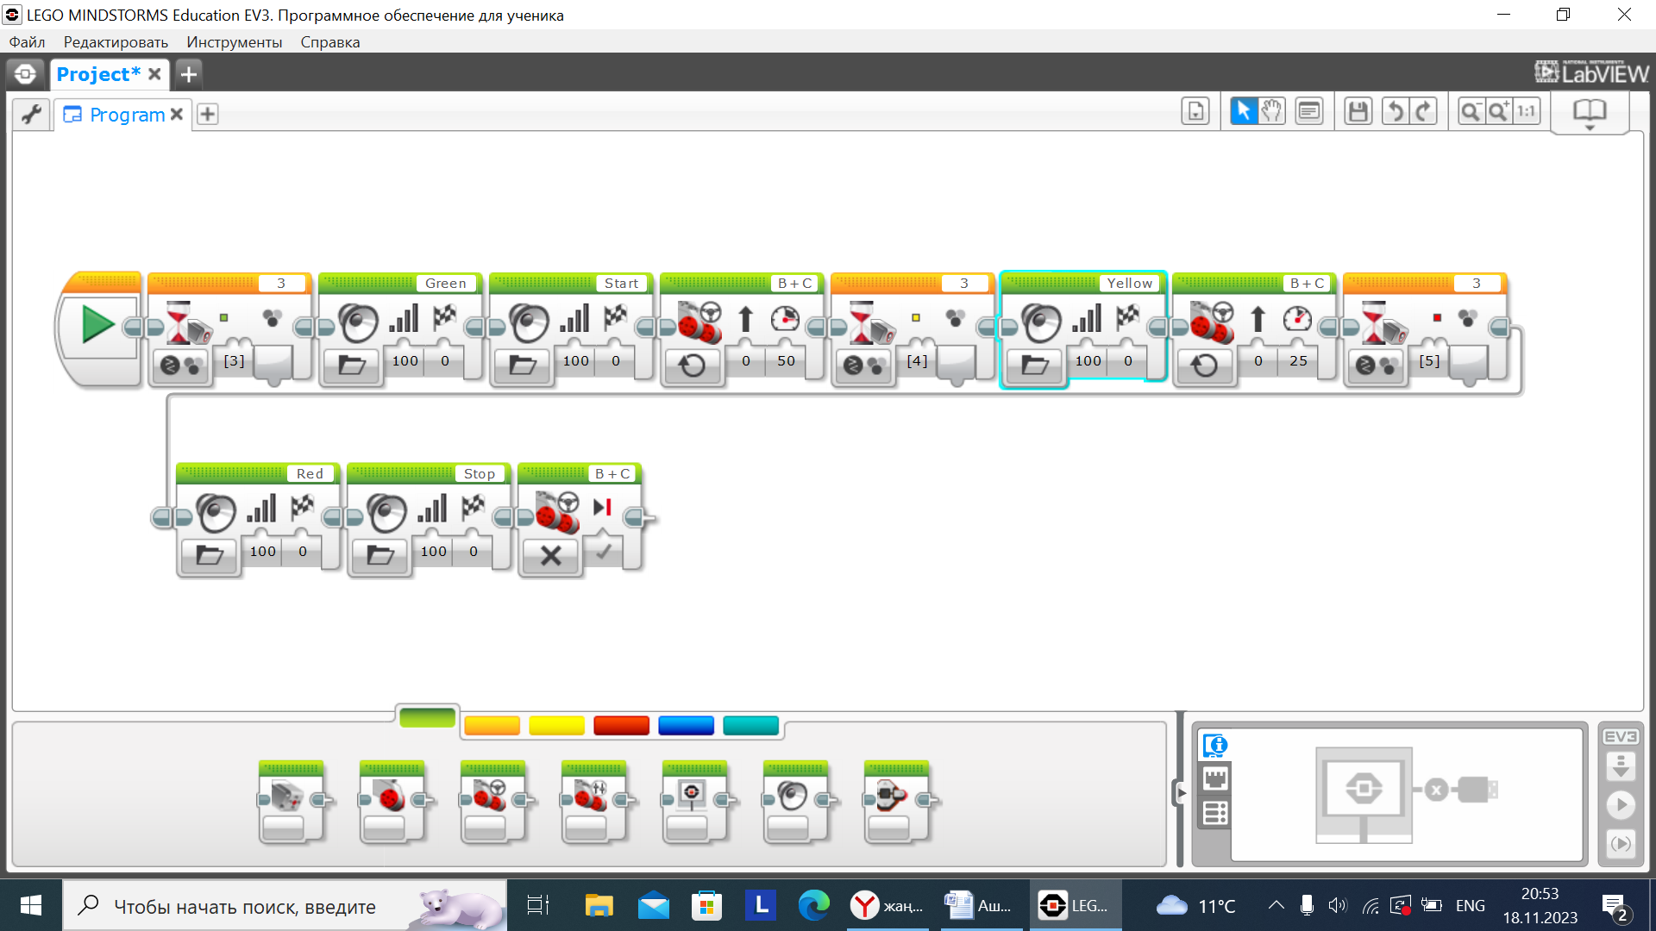  Дескриптор:  -Lego Mindstorms Education программаны іске қосуды біледі;  -оқулықтағы нұсқаулыққа сүйеніп командаларды орындайды;  -дайын ультрадыбысты іске қоса алады.  3-тапсырма. Жеке жұмыс.  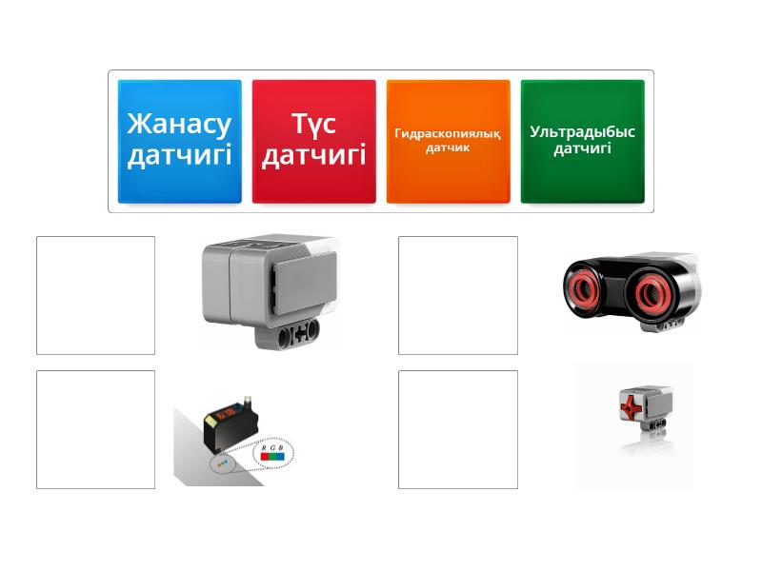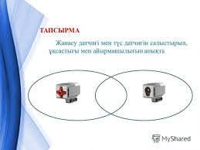  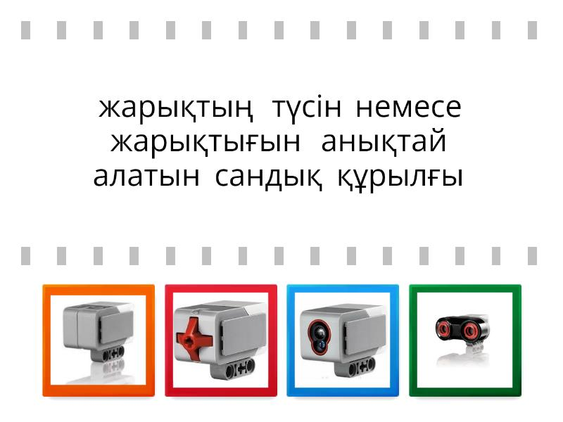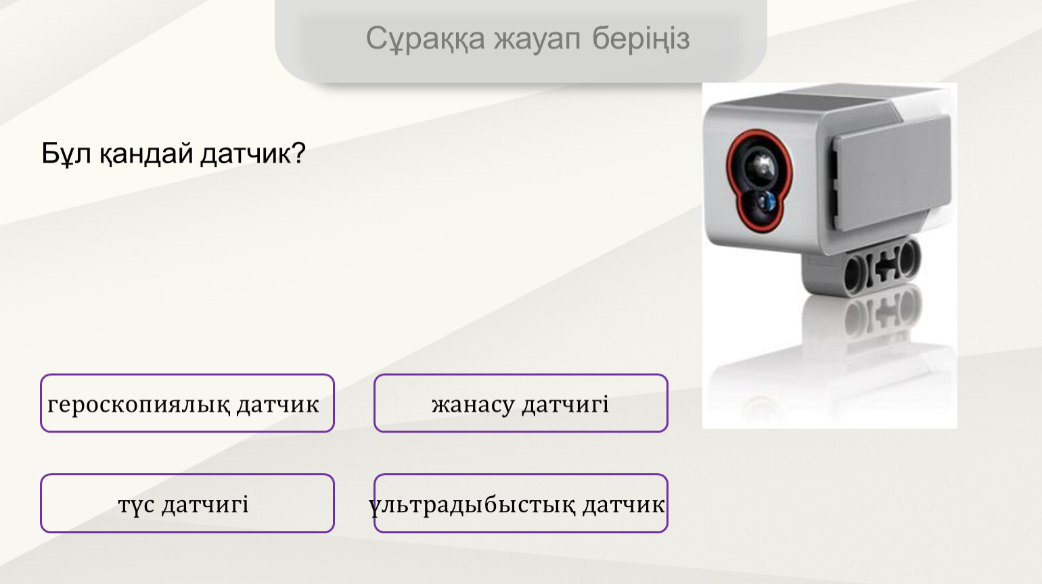  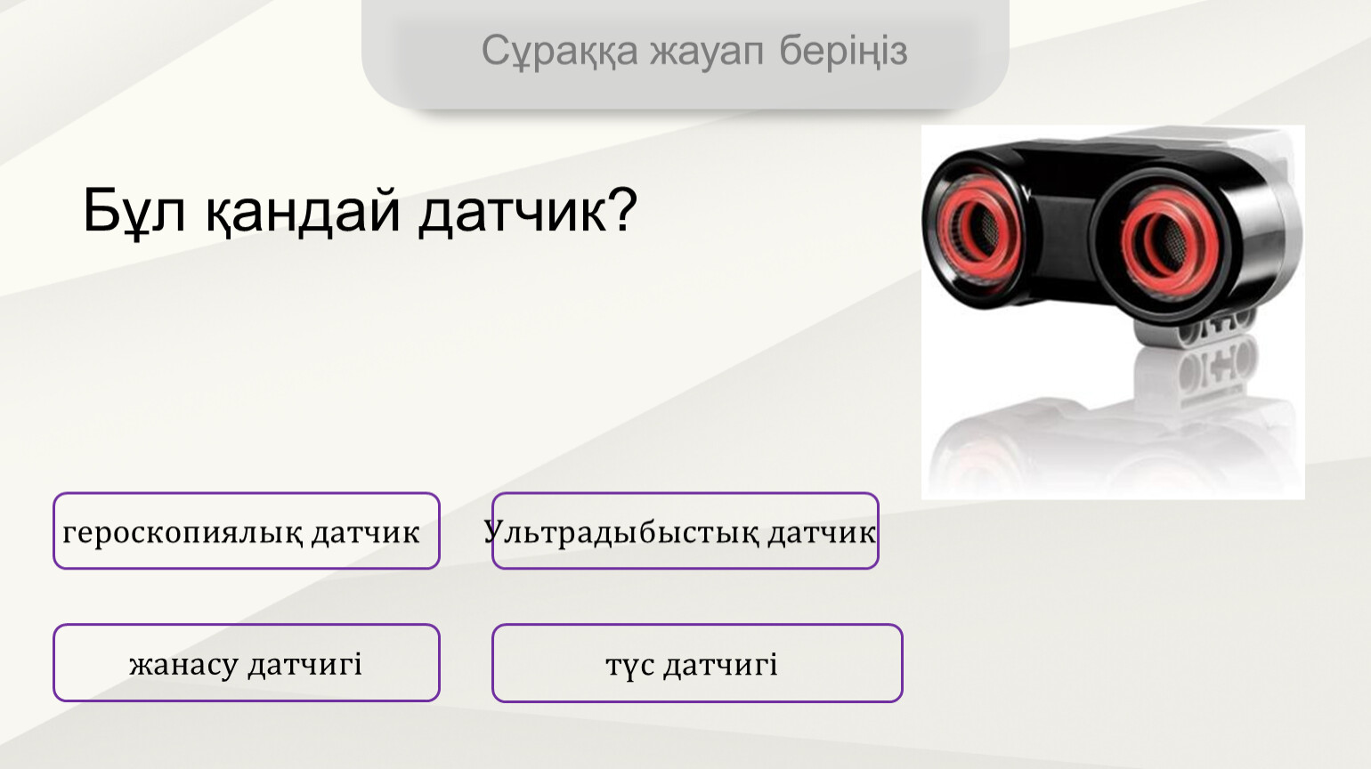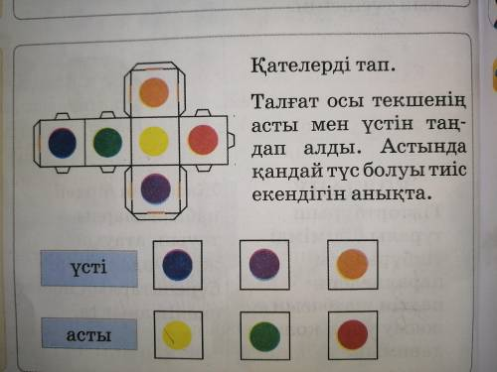  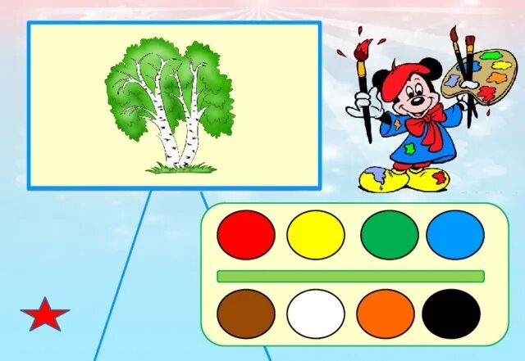  Сабақты бекіту:  ҚБ: Бағдаршам  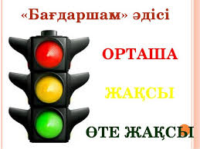 | Мұғалімді тыңдайды  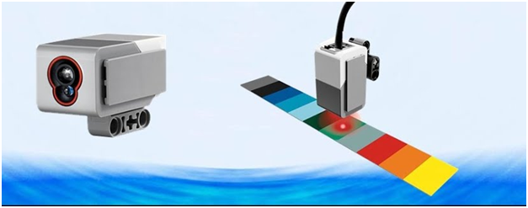  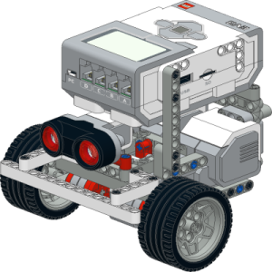  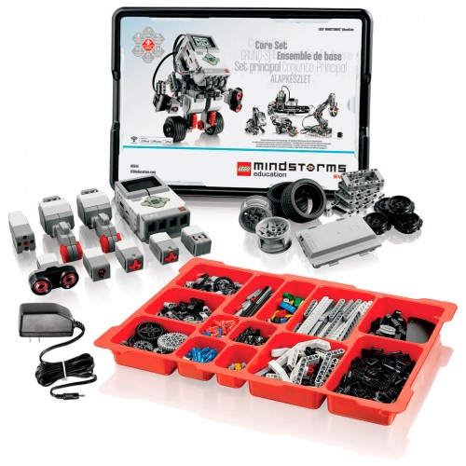  Тапсырманы орындайды | пульт қолдана  ды  пульт қолдана  ды  пульт қолдана  ды | Интер  белсенді тақта/  ком  пью  тер
Сабақтың соңы  5 минут | 1. Оқушыларға өзін-өзі бағалауды ұйымдастырады.  2. Кері байланыс:  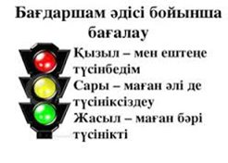 | Өзін-өзі бағалау.
Үй тапсырмасы | § 11, оқулық 52-бет  